

**管理科学与工程学院**

**课程实验报告**

**题目：**飞送安卓应用程序需求说明书

**学 院** 管理科学与工程

**专 业** 信息管理与信息系统（服务外包）

**班 级** 2014级1班

**学 号** 20140664128 20140664131 20140664132

20140664135 20140664148

**姓 名** 权震源 孙 特 谭凯达 汪 博 赵宸铭

**指导教师** 王小斌

山东财经大学制

二Ｏ一七年六月

飞送安卓应用程序需求说明书

摘 要

飞送业务还原了同城速递本质诉求，从货物流通的属性上将客户所托安全快速送达，避免了传统快递过程中货物中转带来的一系列丢失破损、无法责任到人的问题，飞送服务应用智能手机终端，提供电子运单，有效避免了传统快递单据造成客户信息泄露的风险，从取件到送达，全程只由唯一的飞送员专门完成，平均送达时间在60分钟以内。为客户提供一种全新的物品直送服务。

此系统采用Android SDK类库支持，运用Activity、内容提供者、广播等功能开发框架，数据存储采用 SQLite建立数据，并申请高德地图定位、微信分享等接口、最终生成APK安装包并使其运行在Dalvik VM安卓手机上，通过测试，系统的所有功能都得以实现，具有操作简易，实用性强的优点。

关键词：同城快递；Android SDK；Dalvik VM；安全高效

Fly to you Android application requirements specification

ABSTRACT

Fly to you business to restore the city express nature demands from the customer attribute general circulation of goods entrusted by the safe and fast delivery, to avoid the damage of a series of loss of goods during transit from the traditional express, no responsibility to the people of the problem, application of intelligent mobile phone terminal Fly to you delivery service, to provide electronic waybill, effectively avoid the traditional courier documents by client risk information disclosure, served from the pickup to the whole, only by only Fly to you the dedicated staff to complete, the average delivery time in less than 60 minutes. Provide a new item direct delivery service for customers. This system support, using Android SDK library using Activity, content providers, radio and other functions development framework. The establishment of SQLite data using the data storage, and the application of high moral map positioning, WeChat sharing interface, the generated APK package and make it run in the Dalvik VM Android mobile phone, through the test, the Department of All the functions are realized with simple operation and practicability.

**Keywords**：City Express; Android SDK; Dalvik VM; safe and efficient

目 录

一、绪论 1

（一）课题背景  1

（二）课题研究目的及意义  1

（三）关键技术定义  1

二、需求分析 3

（一）功能需求分析  3

1．系统划分 3

2．用户角色系统划分 3

3. 其他功能划分 4

（二）性能需求  4

1．系统硬件环境 4

2．系统特点 4

3. 开发环境 4

三、系统设计 5

（一）用例建模 5

1．用户信息操作 5

2．订单信息操作 9

（二）类图建模 12

1．识别对象和类 12

2．识别属性和操作 13

3. 绘制类图 13

（三）数据库设计 14

1．用户表 14

2．订单表 14

（四）页面设计 15

1．应用欢迎页 15

2．登录及注册界面 15

3．订单流程展示 17

4．搜索功能展示 21

3．其他功能展示 21

四、总结 23

参考文献 25

第一章 绪论

（一）课题背景

由于手机的携带方便，并且是生活必带随身用品，信号覆盖广，操作便捷，使得人们对其给予了越来越高的期望。大家期待各种常见的或是重要的信息化系统、互联网应用可以被移植到手机上同步使用，使用户无论在何时何地，都可以登录信息系统。为此，如何进行手机开发，如何在手机上催生各种多姿多彩的精彩应用，日渐成为整个互联网产业关注的焦点。移动终端的开发对于经济，国防，通讯的发展都很重要。现代社会的发展对于移动终端的需求更是愈趋明显，所以手机开发的前景是广阔的。中国的人群小到中小学生，大到中老年人几乎是人手一台智能手机，移动端发展也是大势所趋。所以我们决定研发手机端的应用，实现相应功能服务。

（二）课题研究目的及意义

飞送，一种新型的快递模式，为用户提供专人直送，限时送达的同城递送服务。也即，客户无论在城市的什么位置，需要递送何种物品，都可以发起飞送服务请求。只要客户在微信、App或飞送官网成功下单，系统就会把订单推送到客户周围的飞送员手机上，飞送员就近进行抢单。从取件到送达，全程只由唯一的飞送员专门完成，平均送达时间在60分钟以内。将货物安全快速的送到收件人手中，同时避免传统快递服务的中转、分拣，配送过程中存在的诸多安全性问题。同时，飞送APP提供了天气查询、快递查询、地理位置定位等功能的实现，是用户更方便的基于天气状况进行计算、订单快速查询、快速定位地理位置等操作。

意义在于：传统web形式多基于html + css + javascript的简单粗暴形式，开发要考虑更多样式兼容性的问题，ie，火狐，chrome等各大浏览器内核不一，使用到新特性的时候需要给样式加上最基础的兼容前缀，所以最好的做法还是尽量避免使用新样式属性来完成预期的效果。在移动端开发网页就基本不用考虑这种兼容问题，Android用自己的类库去写，有属于自己的一套标准，这样做出来的app在浏览体验上肯定是优于网页。也符合当代发展趋势。

（三）关键技术定义

1. Android四大组件之一 ：Activity

一个Activity是一个应用程序组件，提供一个屏幕，用户可以用来交互为了完成某项任务，例如拨号、拍照、发送email、看地图。每一个Activity被给予一个窗口，在上面可以绘制用户接口。窗口通常充满屏幕，但也可以小于屏幕而浮于其它窗口之上。应用上每个操作页面为一个Activity，相当于web前端的jsp。

1. ContentProvider

ContentProvider（内容提供者）是在应用程序间共享数据的一种接口机制，应用程序可以指定需要共享的数据，而其他应用程序则可以在不知数据来源、路径的情况下，对共享数据进行查询、添加、删除和更新等操作，当应用继承ContentProvider类，并重写该类用于提供数据和存储数据的方法，就可以向其他应用共享其数据。应用中的快速读取手机通讯录信息就是采用此技术，加载安卓提供的通讯录URI找到对应联系人。

1. 异步处理之Handler

若把一些类似于下载的功能（既耗时且不一定有结果）写在Activity(主线程)里，会导致Activity线程阻塞，产生ANR提示。因此，需要把这些耗时的操作放在单独的子线程中。这就是Handler的使命，Handler提供异步处理的功能，接受子线程发送的数据，并用此数据配合主线程更新UI。 它两个作用 (1)安排消息或Runnable 在某个主线程中某个地方执行； (2)安排一个动作在不同的线程中执行。

应用中模拟支付效果需要等待数秒、访问链接等待过程，均中采用Handler机制。

1. 本地化数据SharedPreferences存储数据

SharedPreferences是Android平台上一个轻量级的存储类，用来保存应用的一些常用配置，比如Activity状态，Activity暂停时，将此Activity的状态保存到SharedPreferences中；当Activity重载，系统回调方法onSaveInstanceState时，再从SharedPreferences中将值取出。此应用中的保存用户的登陆退出状态就是记录在其中，每次打开应用或者回到主页面就会查看本地化数据中是否存在登录状态。

1. Fragment碎片

Fragment类比为Activity的一部分，它拥有自己的生命周期，接收自己的输入，你可以在Activity运行的时加入或者移除Fragment总是嵌入在Activity中，同时Fragment的生命周期受Activity影响，当Activity 暂停，所有在这个Activity中的Fragments将被释放。然而当一个Activity在运行比如resume时，你可以单独的操控每个Fragment。Fragment做局部内容更新更方便，原来为了到达这一点要把多个布局放到一个activity里面，现在可以用多Fragment来代替，只有在需要的时候才加载Fragment，提高性能。此应用中的查看订单列表的Activity中，采用的是Android SDK中的TabLyout布局加载ViewPager控件，控件中的数据Adapter就是采用的Fragment，在Fragment中实现列表控件RecyclerView从而加载具体数据。

1. LitePal 数据库框架

LitePal是GitHub上一款开源的Android数据库框架。其采用了对象关系映射(ORM)的模式，将平时开发时最常用的一些SQLite数据库功能进行了封装，使得开发者不用编写一行SQL语句就可以完成各种建表、増删改查的操作。并且LitePal很“轻”，jar包大小不到100k，而且近乎零配置。此应用中的各种数据表操作均源自于LitePal框架。

1. 运行时权限

对于安卓6.0以下的版本在安装应用的时候，根据权限声明产生一个权限列表，用户只有在同意之后才能完成应用的安装，造成了我们想要使用某个应用，就要默默忍受其一些不必要的权限（比如是个应用都要访问通讯录、短信等）。而在6.0以后，我们可以直接安装，当应用需要我们授予不恰当的权限的时候，我们可以予以拒绝。当然你也可以在设置界面对每个应用的权限进行查看，以及对单个权限进行授权或者解除授权。此应用中更改壁纸访问相册、访问通讯录、访问定位信息、拨打客服电话等操作均属于危险操作，均需要对这类权限做运行时限制。

1. 位置定位、天气查询、快递信息查询、微信分享等接口

在开发过程中用到以上功能均提要第三方网站提供支持，均需要去对应网站申请使用权限，申请过程中需要证明开发者身份和提供应用唯一的签名文件。审核通过后可以得到接口Key运用到自己的应用中。大大提升了开发效率和功能的实现。

第二章 需求分析

（一）功能需求分析

1.系统划分

该APP包含以下子系统：（如图2-1）

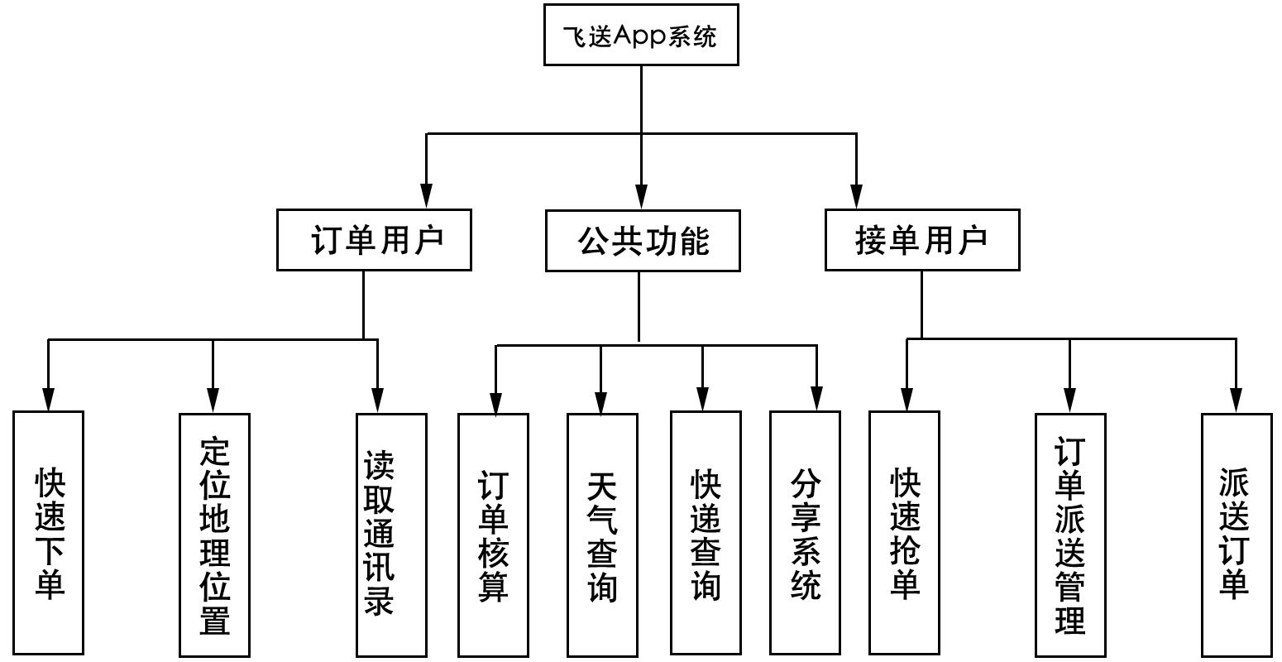

图2-1

2.用户角色划分

订单用户：（1）订单用户通过注册信息输入用户名和密码进入欢迎页面。

（2）进入到首页后可以快速下单：包括快速填写位置信息（定位）、快速填写收件人、寄 件人联系信息（从通讯录中读取）、填写包裹重量、接单时间等信息，根据距离位置 自动核算出订单价格、模拟支付后可完成下单。

（3）下单完成后可根据订单号、订单日期等其他条件进行关键字模糊查询。

（4）可自己核算订单价格、查看快递位置信息、修改订单、联系抢单人员等功能。

接单用户：（1）接单用户通过注册信息输入用户名和密码进入欢迎页面。

（2）进入到首页后可以到“抢单大厅”进行抢单，点击要抢的订单后输入自己的联系信息， 此时订单状态改为已接单，选择给用户派送后在1小时内完成派送任务，否则小费不 会到账，派送完成后完成此订单。

3.其他功能划分

为了符合现代应用完整性除以上说明外，应用还具有快速拨打客服电话，访问开发者博客、与在线客服进行在线聊天、查看快递配送价格说明、查看常见问题使用说明、意见反馈、以及查看关于开发和信息等功能。

（二）性能需求

1.系统硬件环境

安卓手机一部，配置不限，最小API 19，目标API 24。对应版本号关系。（如图2-2）

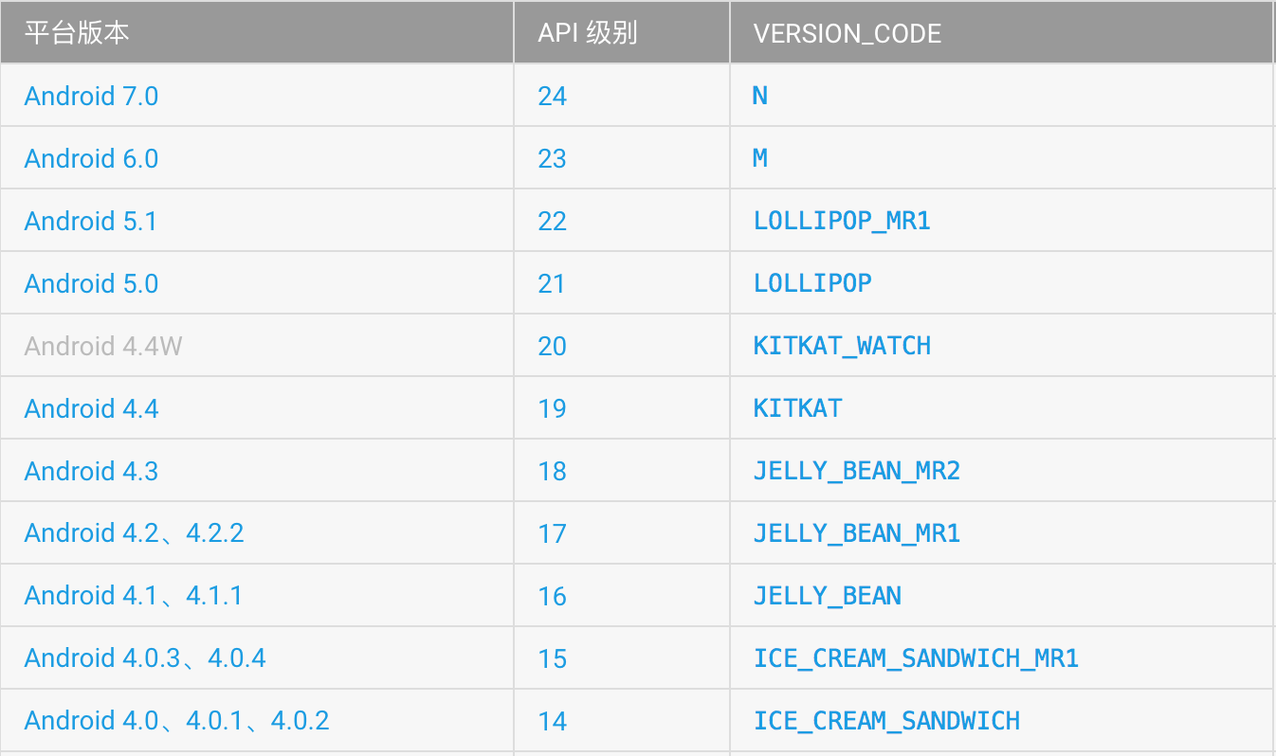

图2-2

2.系统特点

软件本身有比较好的健壮性，不依赖与其他的软件。满足以下特性：

1. 系统能够准确和及时处理各项功能。
2. 界面设计简单易懂。
3. 系统响应迅速。

3.开发环境

开发工具代替Eclipse使用IntelliJ内核的Android Studio，使开发效率大大提高；数据存储采用SQLite轻型数据库，轻快快速，可存储二进制图片；运行环境为安卓模拟器Genymotion和安卓手机一部作为调试工具；开发系统采用Unix。

第三章 系统设计

（一）用例建模

一个用户既可以下单完成业务，也可以进行抢单赚小费。

1. 用户信息操作（面向注册用户）

（1）用例图（如图3-1）

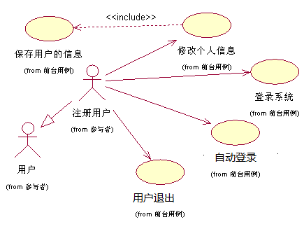

图3-1

（2）用例规约及事件流

注册信息如下：（如表3-1、表3-2）

表3-1

|  |  |  |
| --- | --- | --- |
| **信息** | **字符长度** | **描述** |
| 用户名 | 至少2个字符 | 不可为中文及特殊字符 |
| 密码 | 至少6个字符 | 只可使用字母和数字 |
| 手机号 | 必须11个字符 | 只可用数字 |
| E-mail | 至少10个字符 | 符合E-mail格式 |
| 头像 | Byte [] | 将图片转成byte数组存到数据库 |

表3-2

|  |  |
| --- | --- |
| **内容** | **说明** |
| **用例编号** | Customer_1 |
| **用例名称** | 用户注册 |
| **用例说明** | 未注册用户注册成为会员 |
| **参与者** | 未注册用户 |
| **前置条件** | 该用户不能是已经注册的用户（帐号不能已经存在！） |
| **后置条件** | 后台系统正确地收集用户提交的信息并保存到数据库表中 |
| **基本路径** | 1、点击注册  2、系统显示注册页面  3、填写用户名密码等相关信息，点击提交  4、后台系统处理该请求并最后显示注册成功  5、注册成功后将跳转到登录页进行登录 |
| **扩展路径** | 3a、填写的信息格式不正确  系统提示输入正确的数据  4a、注册失败  系统再跳转到注册页面，提示Actor重新注册 |

登陆信息如下：（如表3-3、表3-4）

表3-3

|  |  |  |
| --- | --- | --- |
| **信息** | **字符长度** | **描述** |
| 用户名 | 至少2个字符 |  |
| 密码 | 至少6个字符 |  |

表3-4

|  |  |
| --- | --- |
| **内容** | **说明** |
| **用例编号** | Customer_2 |
| **用例名称** | 用户登录 |
| **用例说明** | 用户登录系统 |
| **参与者** | 注册用户 |
| **前置条件** | 用户是有效的注册用户 |
| **后置条件** | 用户所输入的信息与后台系统数据库表中所保存的信息一致 |
| **基本路径** | 1、填入用户名、密码和验证码，点击提交  2、系统验证验证码  3、系统验证用户名和密码  4、验证成功，系统跳转到主页 |
| **扩展路径** | 1a、用户所输入的登录信息无效  系统提示输入正确格式的用户标识信息  2a、验证失败  系统提示重新填写用户名和密码 |

修改信息如下：（如表3-5）

表3-5

|  |  |
| --- | --- |
| **内容** | **说明** |
| **用例编号** | Customer_3 |
| **用例名称** | 修改用户信息 |
| **用例说明** | 用户修改自己的注册信息 |
| **参与者** | 注册用户 |
| **前置条件** | 注册用户已经登陆系统 |
| **后置条件** | 系统正确地接收用户提交的信息并且成功地保存到数据库表中 |
| **基本路径** | 1、点击修改信息  2、系统再显示信息修改页面  3、在该页面中输入新的信息，最和再点击提交按钮  4、系统显示修改成功，然后跳转到登录页面进行重新登录确认 |
| **扩展路径** | 1a、用户身份不合法  提示用户转去登录  2a、修改失败  系统跳转到错误信息页面，并提示重新修改 |

用户退出如下：（如表3-6）

表3-6

|  |  |
| --- | --- |
| **内容** | **说明** |
| **用例编号** | Customer_4 |
| **用例名称** | 用户在线退出 |
| **用例说明** | 会员登录成功后，可以在线退出 |
| **参与者** | 登录后的用户 |
| **前置条件** | 注册用户已经成功登陆系统 |
| **后置条件** | 无 |
| **基本路径** | 1、点击退出登录  2、点击提交按钮  3、系统将在线退出该用户 |

（3）顺序图

用户注册（如图3-2）

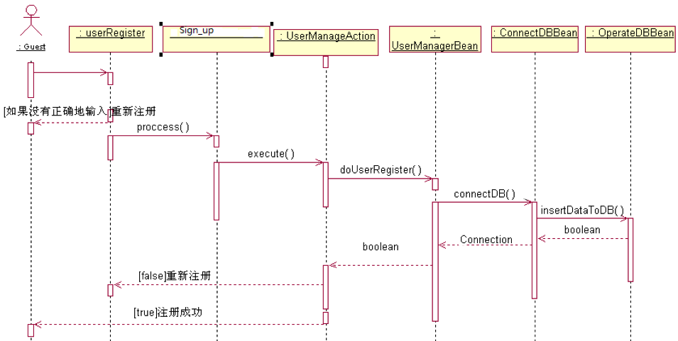

图3-2

用户登陆（如图3-3）

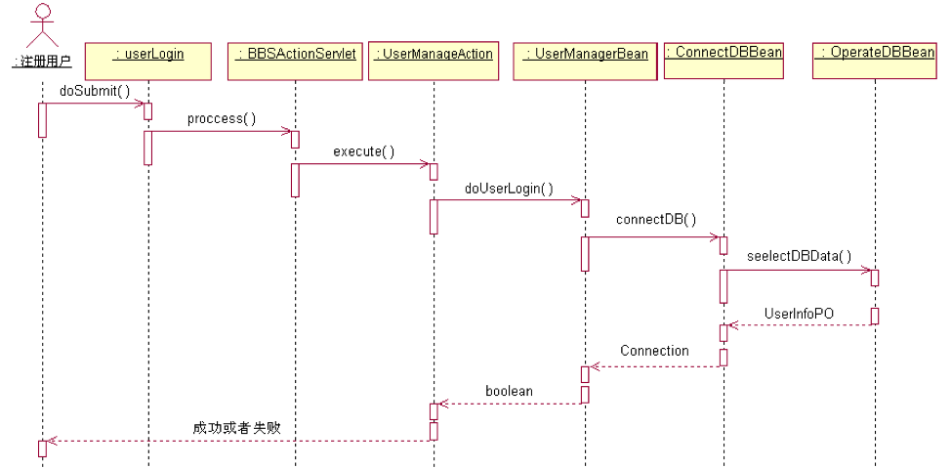

图3-3

用户修改（如图3-4）

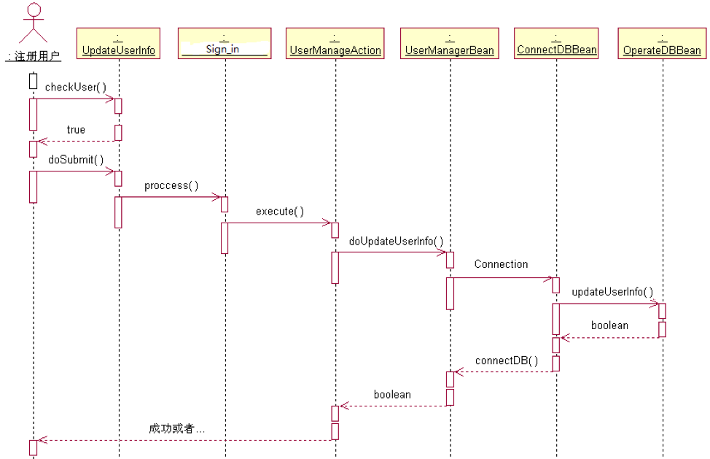

图3-4

2.订单信息操作（面向注册用户）

（1）用例图（如图3-5）

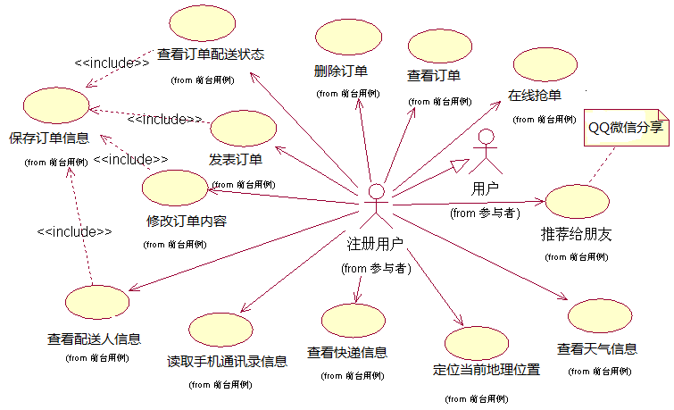

图3-5

（2）用例规约及事件流

下单信息如下：（如表3-7、表3-8）

表3-7

|  |  |  |
| --- | --- | --- |
| **信息** | **类型** | **描述** |
| 寄方信息 | 字符 | 不限制 |
| 收方信息 | 字符 | 不限制 |
| 寄出物品信息 | 字符 | 不限制 |

表3-8

|  |  |
| --- | --- |
| **内容** | **说明** |
| **用例编号** | Customer_6 |
| **用例名称** | 下单 |
| **用例说明** | 用户下单 |
| **参与者** | 注册用户 |
| **前置条件** | 注册用户已经登陆系统 |
| **后置条件** | 后台系统收集相应的资料并正确地保存到数据库表中 |
| **基本路径** | 1、点击下单  2、系统显示订单表单  3、按照表单的要求输入收件人、寄件人信息、物品信息，  点击提交  4、系统显示下单成功 |
| **扩展路径** | 1a、用户身份不合法  提示用户转去登录  3a、输入的信息格式不正确  系统提示Actor重新填写对应的项目 |

抢单信息如下：（如表3-9、表3-10）

表3-9

|  |  |  |
| --- | --- | --- |
| **信息** | **类型** | **描述** |
| 飞送员姓名 | 字符 | 4个字符以内 |
| 飞送员手机 | 字符 | 11个字符以内 |
| 飞送员备注 | 字符 | 不限制 |

表3-10

|  |  |
| --- | --- |
| **内容** | **说明** |
| **用例编号** | Customer_7 |
| **用例名称** | 抢单 |
| **用例说明** | 用户在抢单大厅进行抢单 |
| **参与者** | 注册用户 |
| **前置条件** | 注册用户已经登陆系统 |
| **后置条件** | 后台系统收集相应的资料并正确地保存到数据库表中 |
| **基本路径** | 1、点击抢单  2、系统显示抢单页面，输入飞送员姓名及联系方式  3、点击相关订单进行抢单  4、系统显示回复抢单成功 |
| **扩展路径** | 1a、用户身份不合法  1a1、提示用户转去登录  3a、输入的信息格式不正确  3a1、系统提示Actor重新填写对应的项目 |

修改信息如下：（如表3-11）

表3-11

|  |  |
| --- | --- |
| **内容** | **说明** |
| **用例编号** | Customer_8 |
| **用例名称** | 修改订单 |
| **用例说明** | 用户针对自己已经发表的某个订单进行修改 |
| **参与者** | 注册用户 |
| **前置条件** | 注册用户已经登陆系统并发表了订单 |
| **后置条件** | 后台系统收集相应的资料并正确地保存到数据库表中 |
| **基本路径** | 1、点击某个订单的修改  2、系统显示修改订单页面表单  3、按照表单的要求输入相关的信息，点击提交  4、系统显示修改留言成功 |
| **扩展路径** | 1a、用户身份不合法  提示用户转去重新登录  2a、输入的信息格式不正确  系统提示重新填写对应的项目 |

查询信息如下：（如表3-12）

表3-12

|  |  |
| --- | --- |
| **内容** | **说明** |
| **用例编号** | Customer_10 |
| **用例名称** | 查询订单 |
| **用例说明** | 用户按关键字查询订单信息 |
| **参与者** | 登录成功的用户 |
| **前置条件** | 无 |
| **后置条件** | 无 |
| **基本路径** | 1、登录成功后点击“我的订单”  2、点击搜索按钮并且选择搜索条件进行关键字输入  3、点击确认后app显示相关订单 |
| **扩展路径** | 1a、输入的信息格式不正确  系统提示重新填写对应的项目 |

（二）类图建模

1.识别对象和类

系统中，类为用户、反馈问题、消息信息、订单。

2.识别属性和操作

用户: 用户名、密码、电话、邮箱、头像

反馈问题：标题、内容

消息信息：内容、类型。

订单：订单号、物品信息、收货人信息、寄件人信息、时间、状态、价格、距离、支付方式、飞送

员信息。

3.绘制类图（如图3-6）

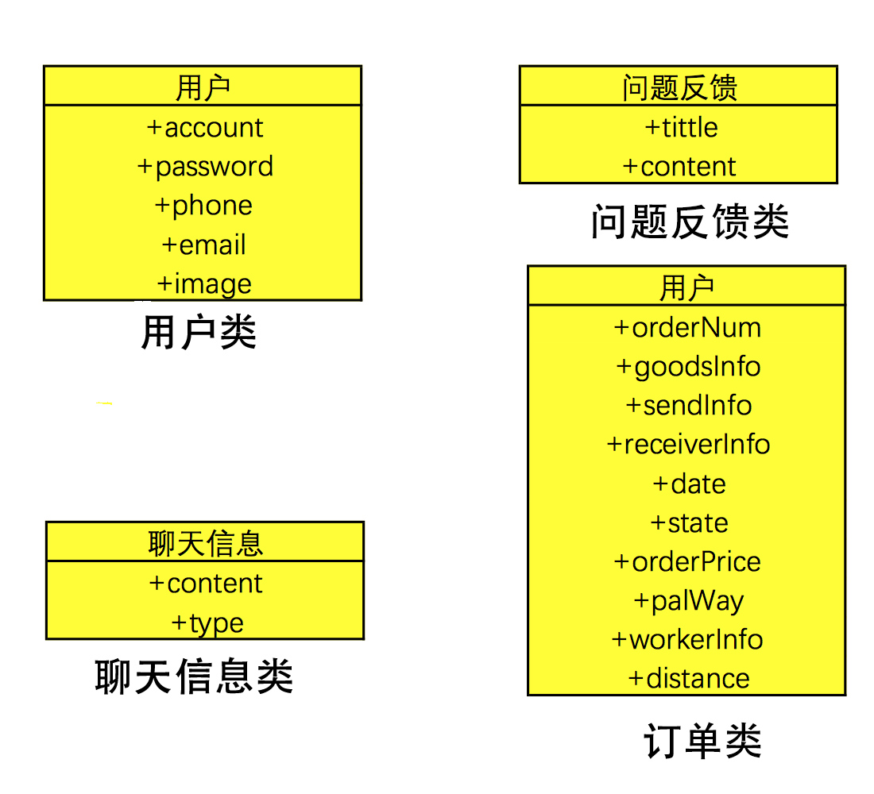

图3-6

（三）数据库设计

1. 用户表：（如表4-1）

表4-1

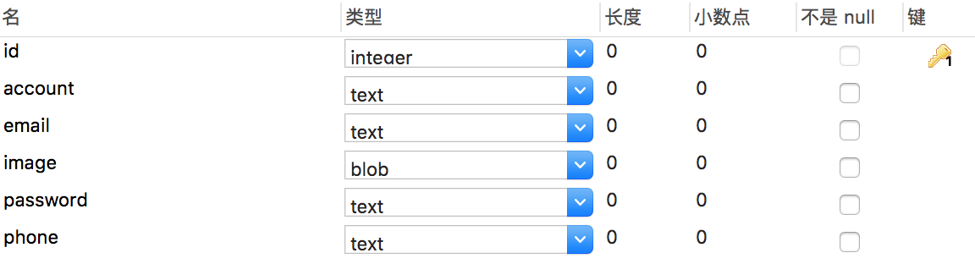

1. 订单表：（如表4-2）

表4-2

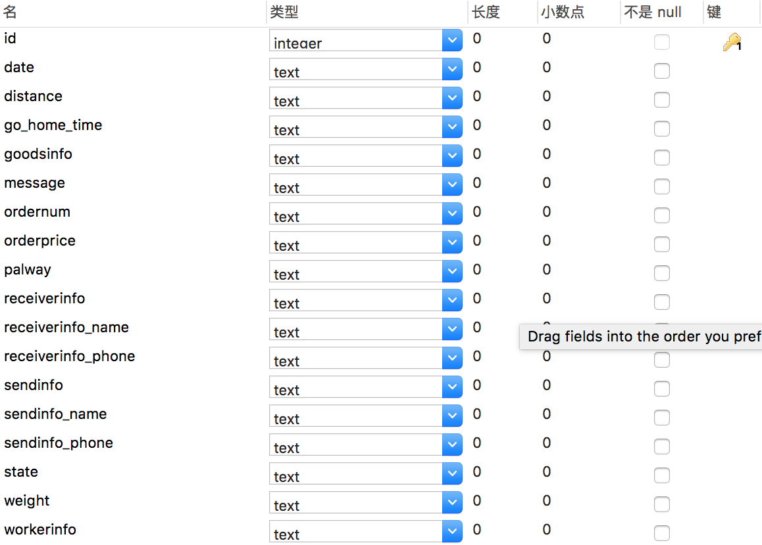

（四）系统界面设计

1. 应用欢迎页

等应用使用人数可观时，可植入广告。（如图4-1）；进入系统后，可看到主页面（如图4-2）。

 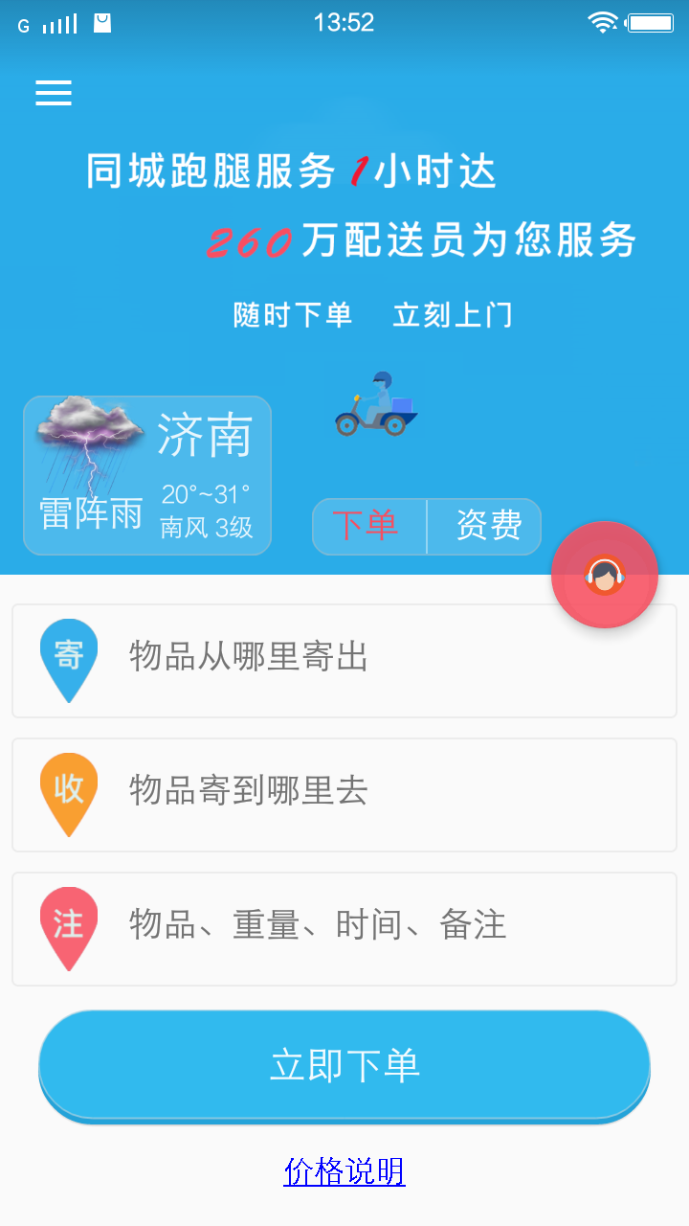

图4-1 欢迎页 图4-2 主页面

1. 登陆及注册界面

手指向右滑动可打开主菜单。（如图4-3），点击登录进入登录窗口（如图4-4）。如若没有账号，则点击“Create an Account”进入注册画面。（如图4-5）。账户密码输入后点击“Sign In”会与数据库用户匹配，如密码错误会发生提示。注册页面账号必须为英文（方便生成订单号），手机、邮箱、密码格式必须正确否则也会发生错误提示。点击头像可打开相册选择照片，照片讲转换成二进制格式存入数据库。如果不选择头像，则会置入默认头像。登录成功后（如图4-6），只要不退出此用户，下次打开应用，则会自动登录。

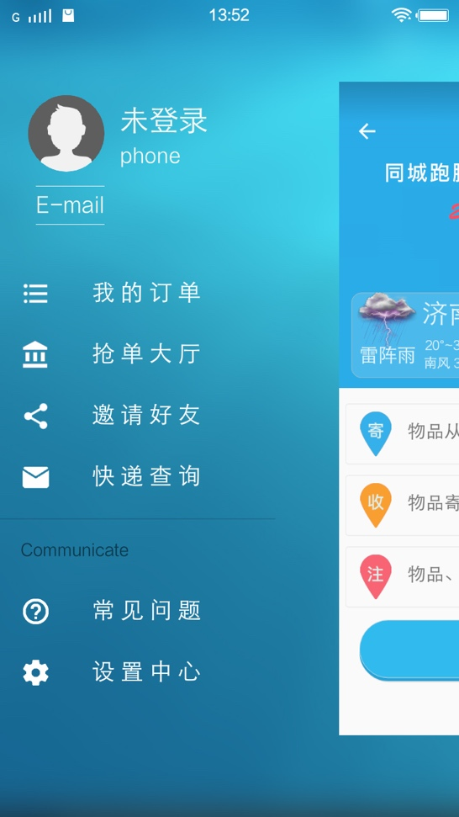 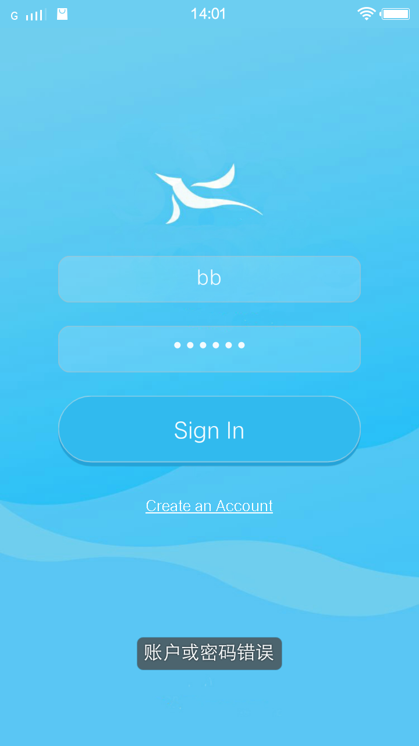

图4-3 主菜单 图4-4 登陆页

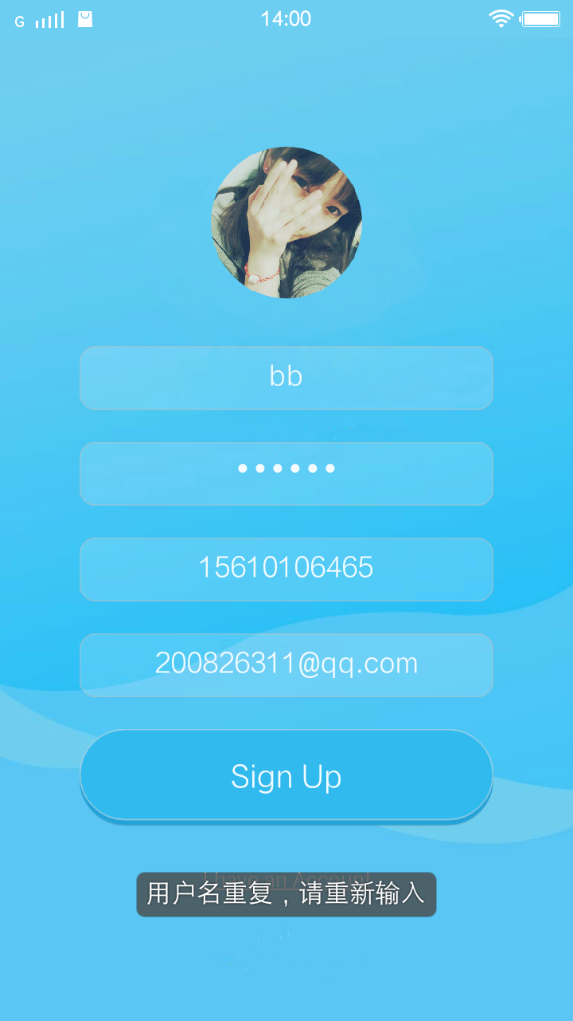 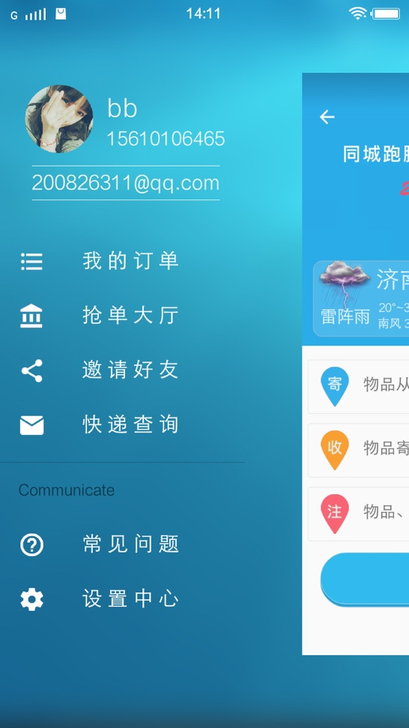

图4-5 注册页 图4-6 登录成功

1. 订单流程展示

点击我的头像及所有功能时，都会提前验证用户是否登录，如果没有登录则跳转到登陆界面。如下是点击我的头像后可修改的个人信息。（如图4-7），在主页可直接进行下单操作。（如图4-8）。

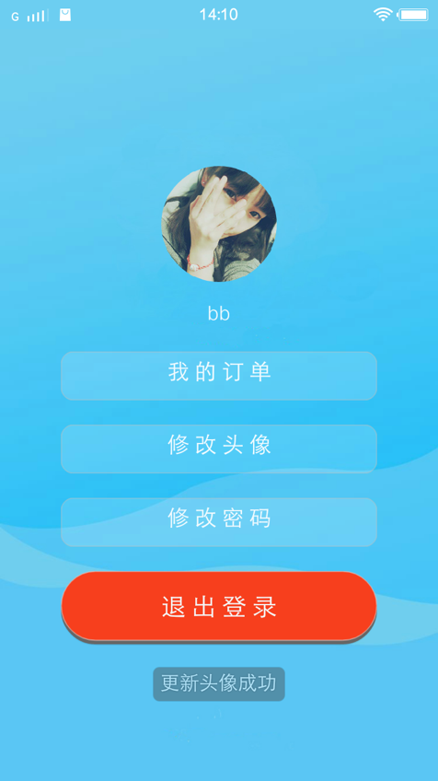 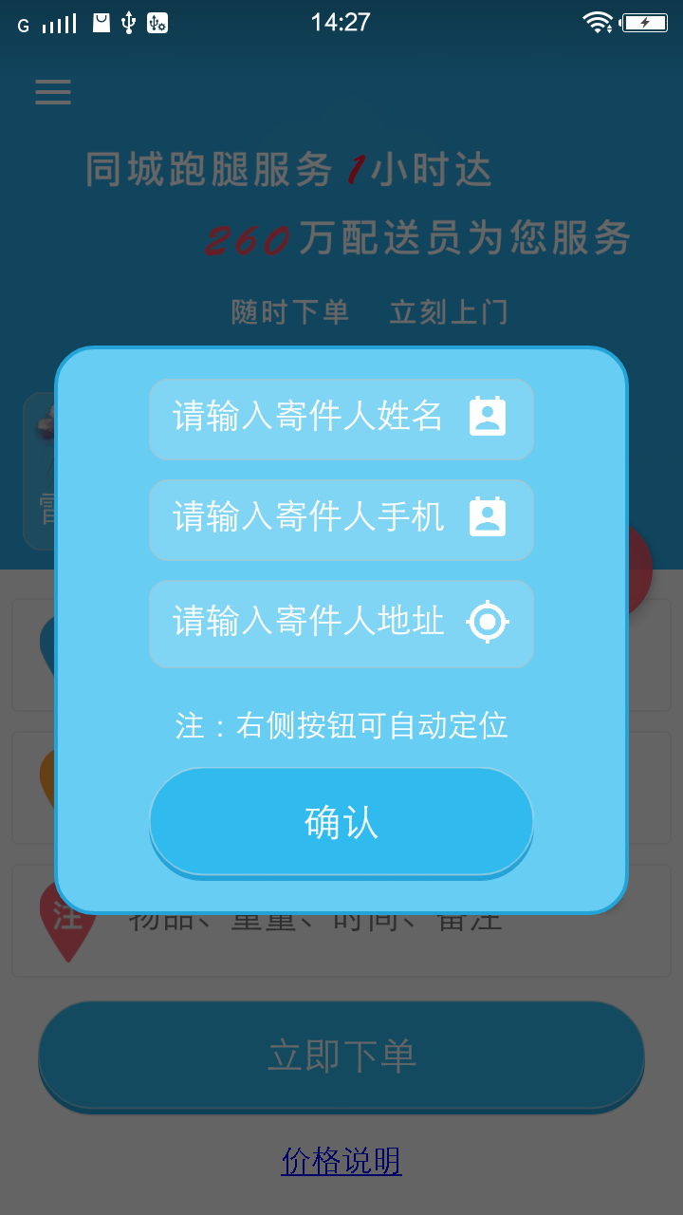

图4-7 修改个人信息 图4-8 填写联系人信息

在填写寄件人、收件人信息时，可点击右侧通讯录图标，从通讯录快速获取联系人姓名电话、点击右侧定位按钮可快速定位到当前地理位置。打开物品填写信息（如图4-9）。

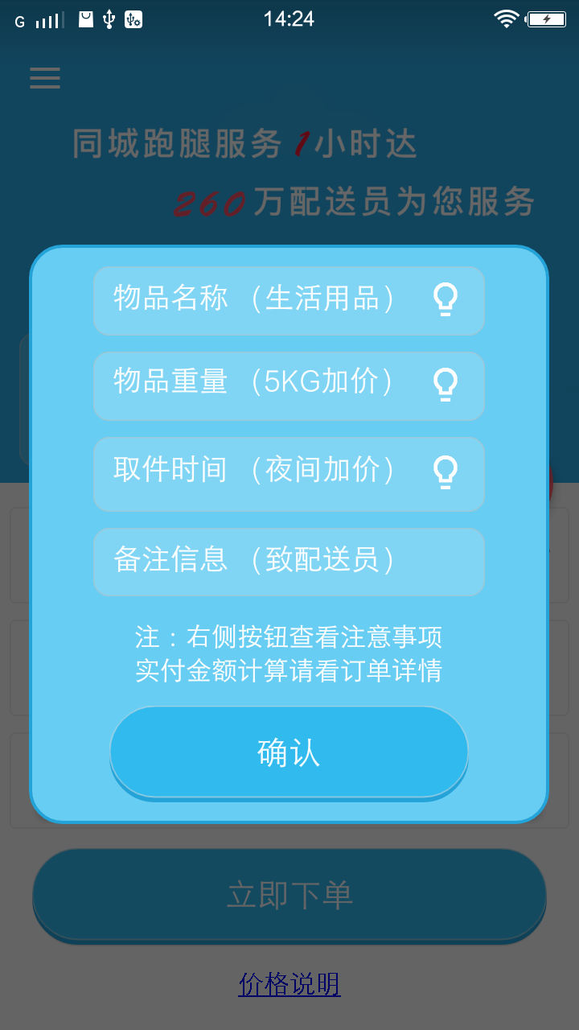 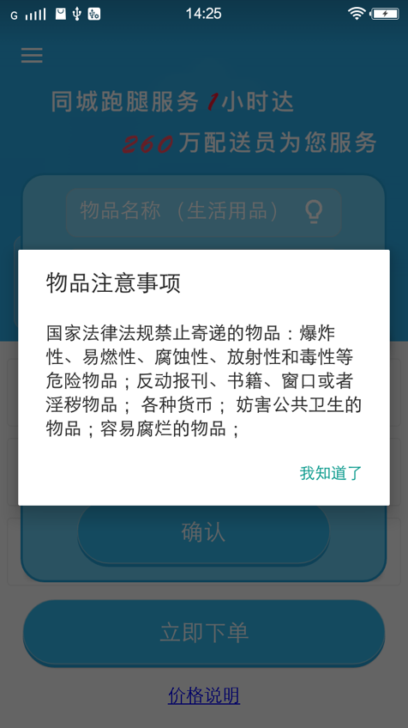

图4-9 填写物品信息 图4-10 提示信息

点击右侧提示按钮可查看寄送价格简介，和寄送物品注意事项。都天蝎正确后可点击“立即下单按钮”，弹出“模拟支付页面”（如图4-11）。点击支付，弹出模拟支付提示框，等待5秒自动完成下单。（如图4-12）

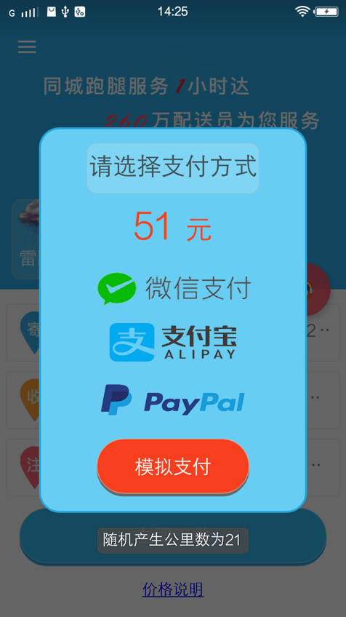 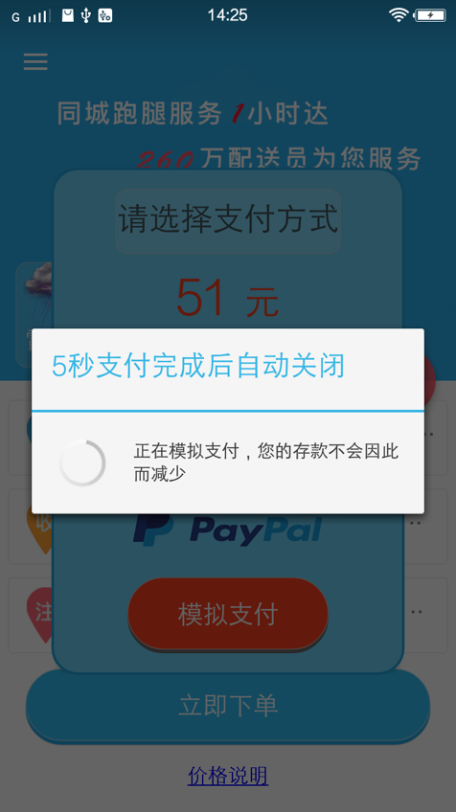

图4-11 模拟支付页面 图4-12 5秒后支付完成

价格信息可在下单页面点击价格介绍，（如图4-13）。下单完成后，可点击我的订单，查看我下的单子。（如图4-14）

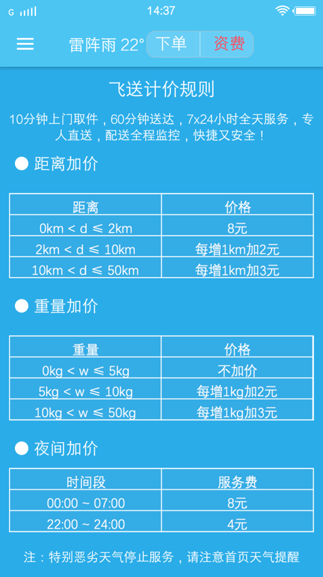 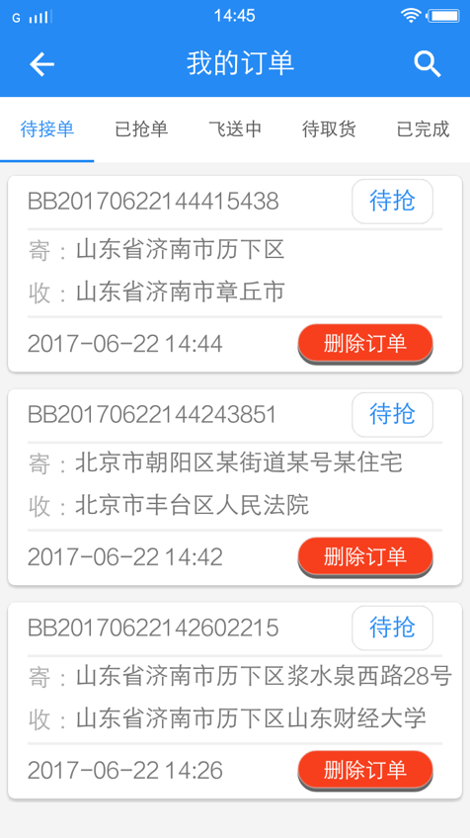

图4-13 资费介绍 图4-14 我的订单

点击我的订单可以查看详细订单（如图4-15），点击“实付款”左侧计算机可自行核算价格信息（如图4-16）。

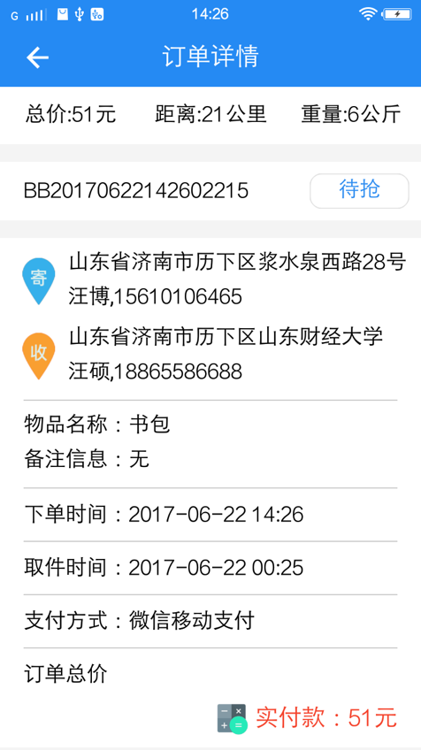 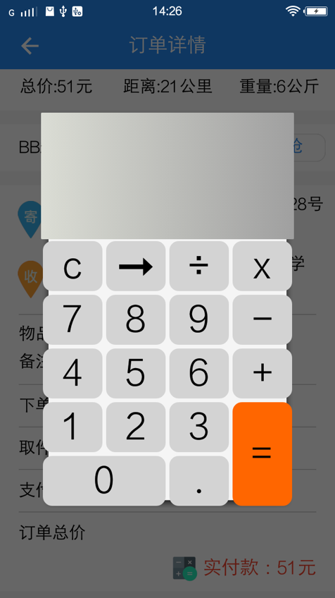

图4-13 详细订单 图4-14 核算

配送员可点击抢单大厅，在里面选择适合的订单进行抢单（如图4-15），输入完配送员信息后（如图4-16），完成抢单。订单用户会收到“您的订单已被抢单”的推送提示。（如图4-17）。

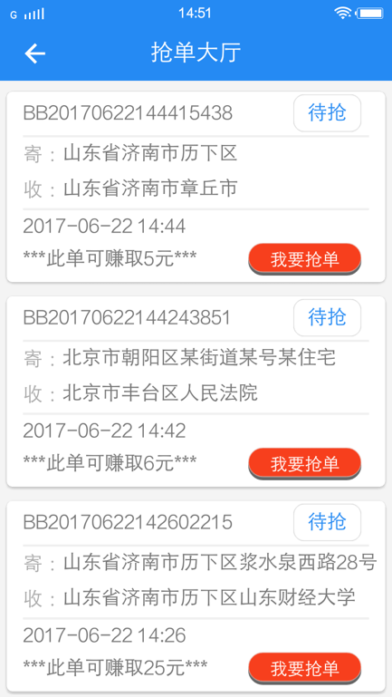 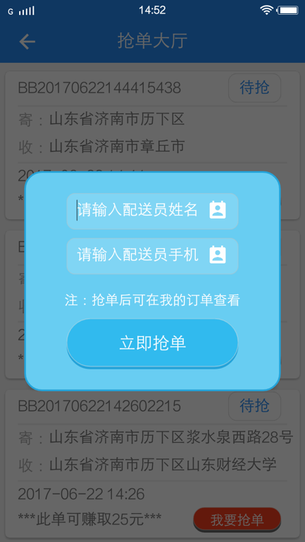 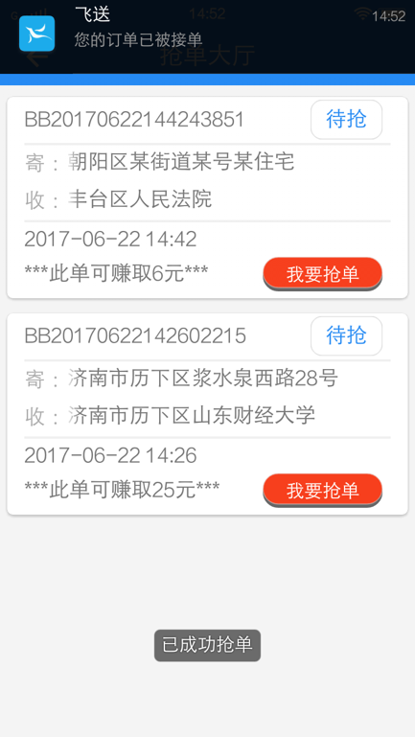

图4-14 抢单大厅 图4-16 输入飞送员信息 图4-17 被抢单推送

完成抢单后，用户接单详情里会出现配送员联系信息（如图4-18），配送员要及时配送，在自己的订单中我改变订单状态（如图4-19、4-20）。

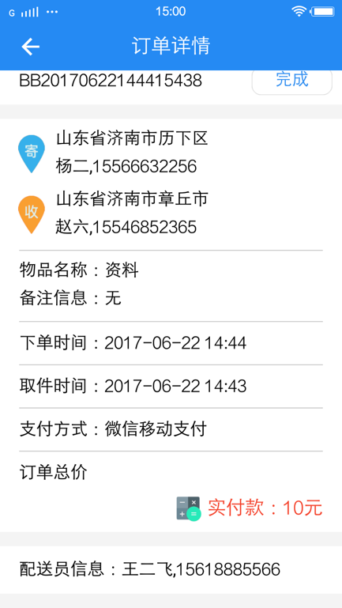 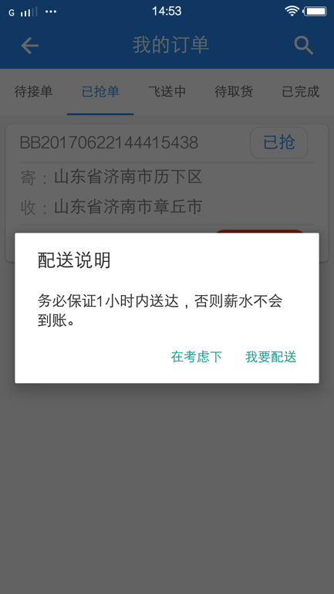 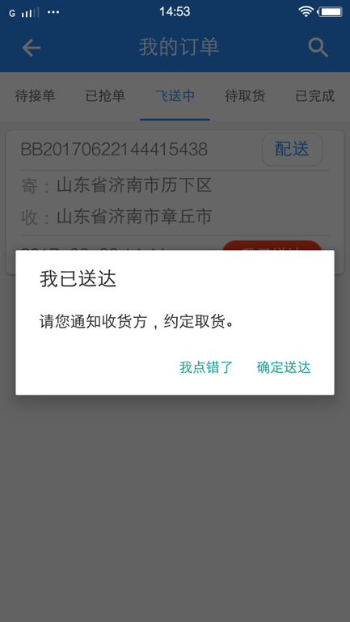

图4-18 飞送员信息 图4-19 输入飞送员信息 图4-20 被抢单推送

当送达时，用户会收到取货提示（如图4-21），点击取货，此订单完成（如图4-22）。

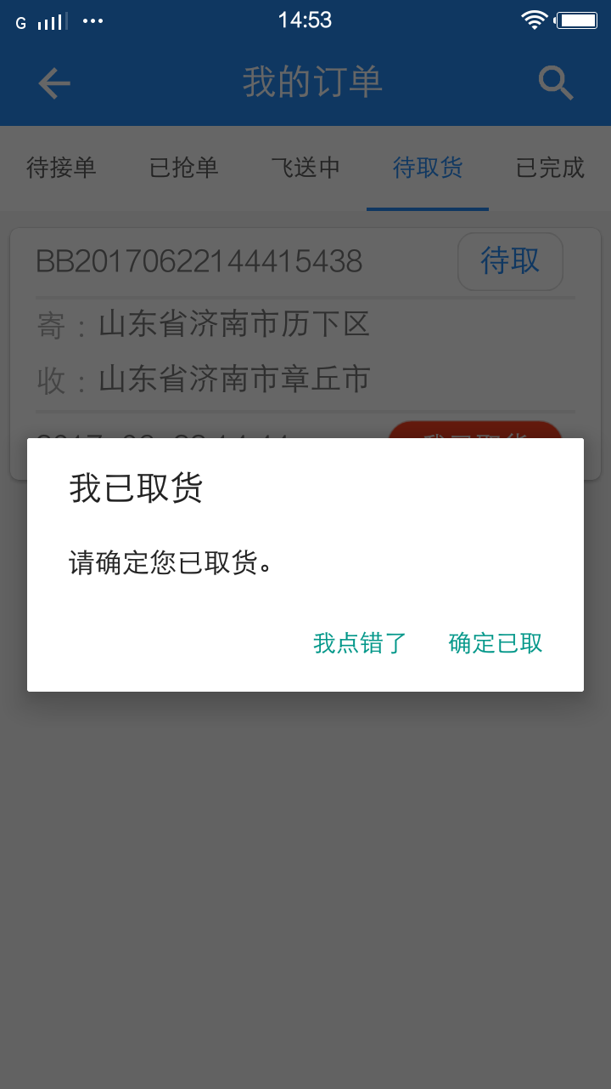 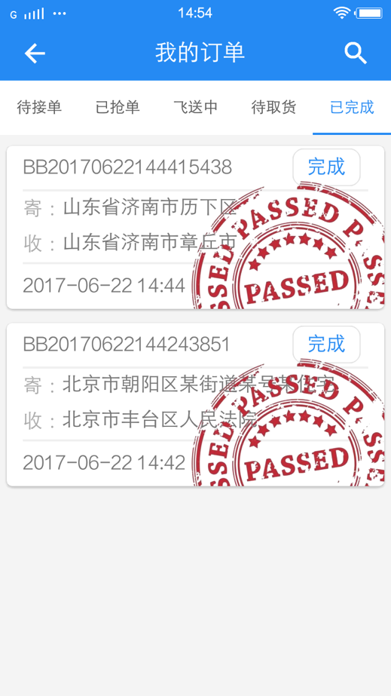

图4-21 用户取货 图4-22 订单完成

1. 搜索功能展示

用户在订单页面可以随时点击放大镜按钮根据条件信息（如图4-23）搜索自己的订单信息（如图4-24）。搜索结果（如图4-25）。

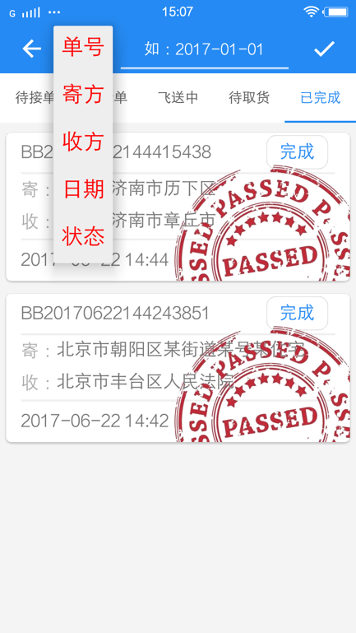 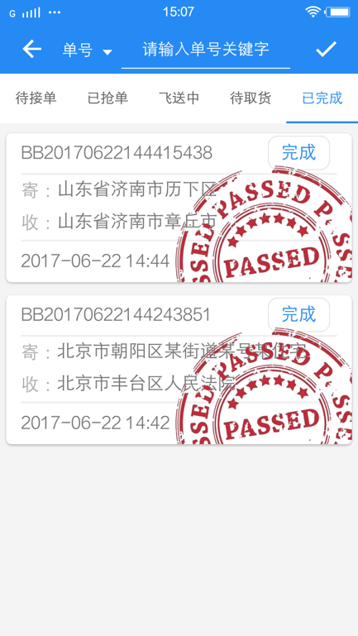 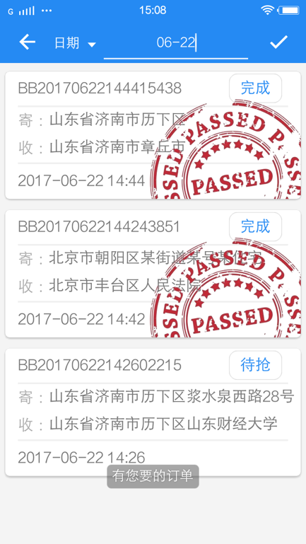

图4-23 按条件搜索 图4-24 输入搜索 图4-25 搜索结果

1. 其他功能展示

打开左侧主菜单。（如图4-26）功能依次展示：微信分享功能（如图4-27、如图4-28）、

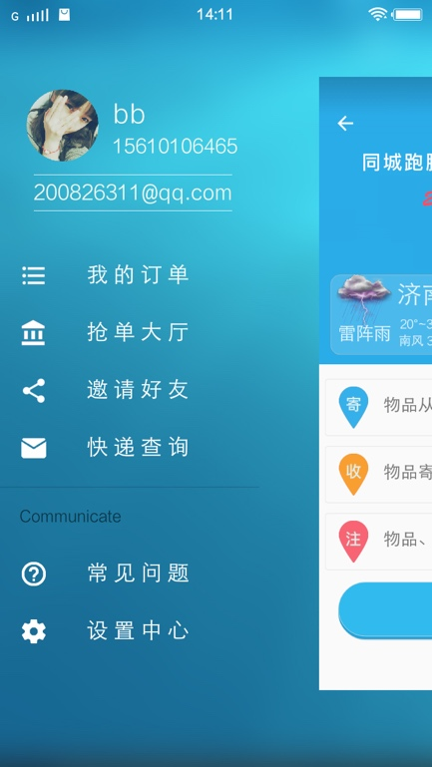 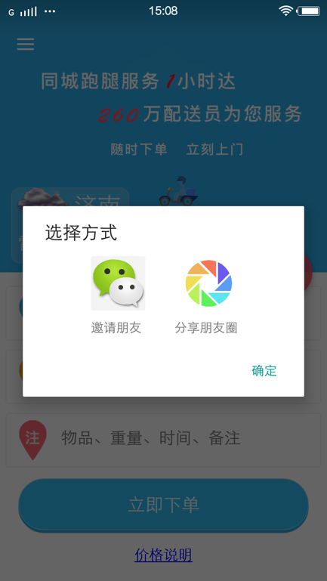 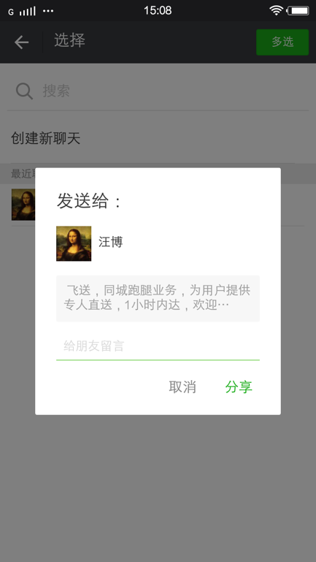

图4-26 主菜单 图4-27 微信分享 图4-28 微信分享

快递信息查询接口小工具（如图4-28）、常见问题（如图4-29）、设置中心（如图4-30）

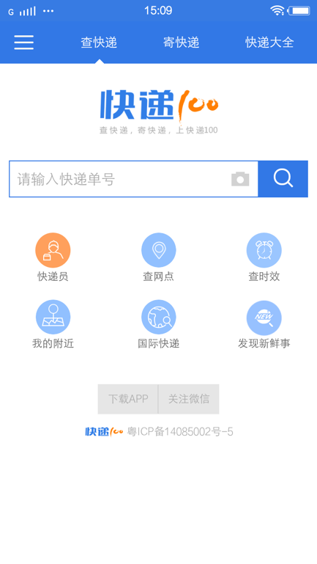 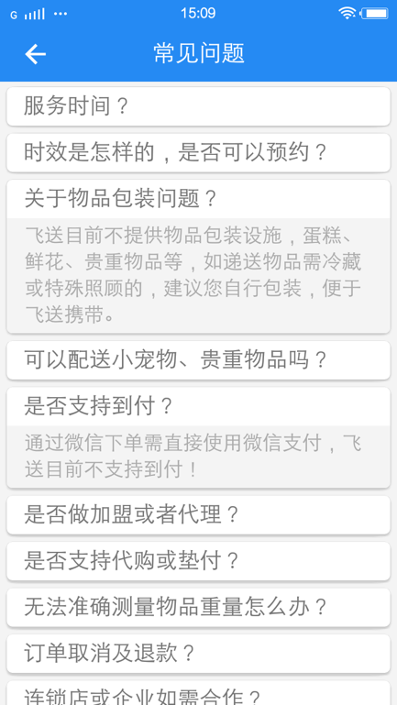 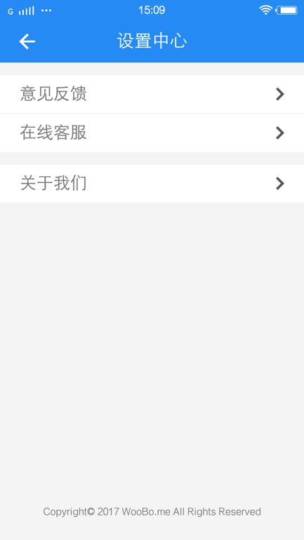

图4-28 快递查询 图4-29 常见问题 图4-30 设置中心

设置中心意见反馈（如图4-31）、 在线客服（如图4-32） 、关于我们（如图4-33）

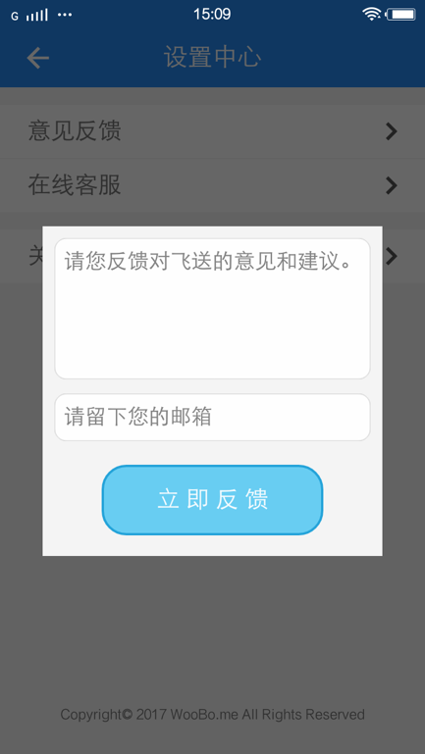 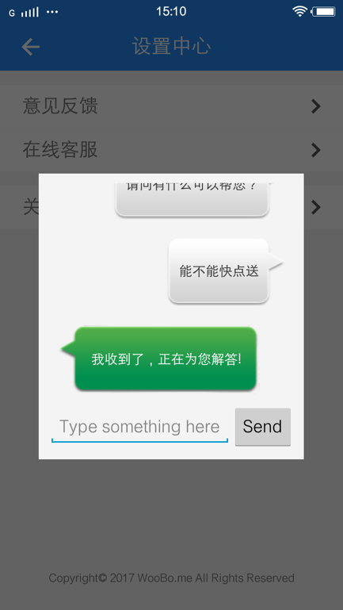 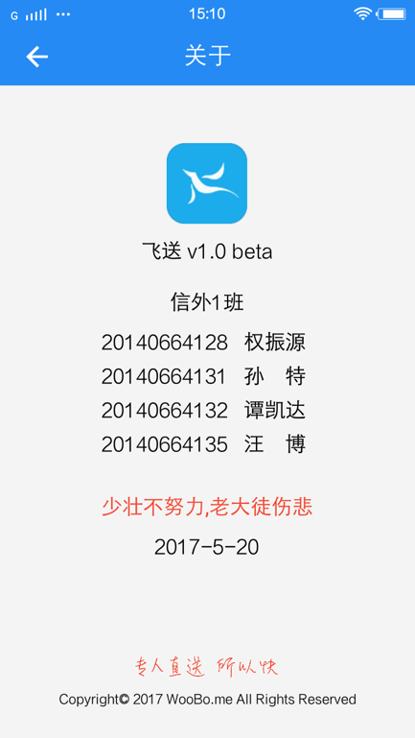

图4-31 意见反馈 图4-32 在线客服 图4-33 关于我们

设主页的天气框可以改变天气城市（如图4-34、4-35），右侧小图标可以直接拨打客服电话（如图4-36）。

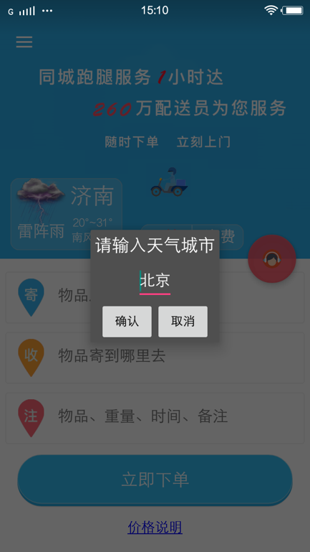 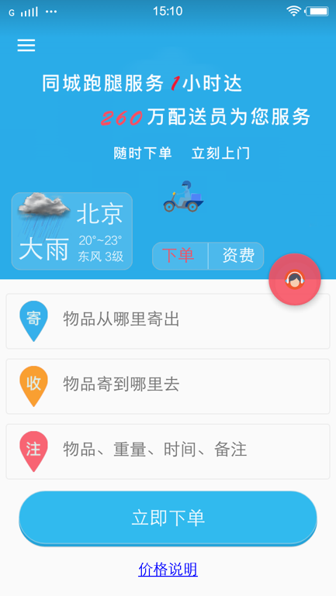 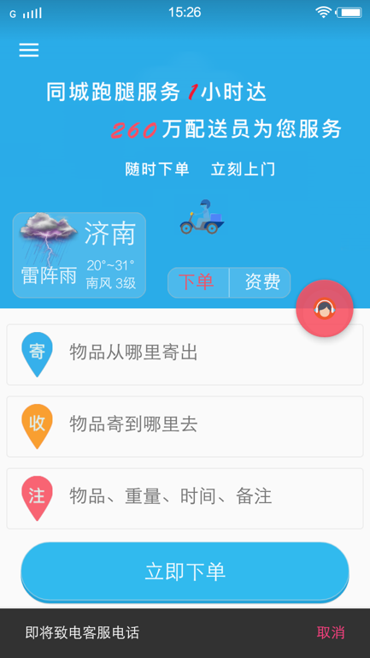

图4-34 改前天气 图4-35 改后天气 图4-36 拨打客服电话

第四章 总结

本学期学到的，感受的，经验如下，与君共勉。

* 基础至关重要

程序员这个职业现在很热门，数量也是日益剧增，每年都会有大量计算机专业应届生毕业，程序员大量的过剩，供过于求，导致大公司希望接纳一些高质量人才，过程中更是注重基础知识的运用，如JDK中常用类库的运用、JVM的运行机制，算法基础：如九大排序。所以多花时间去学好语言基础更符合这个年代，很多花里胡哨的东西最好不要去搞，因为这些低端的效果根本刺激不到现代人的感官，主流WEB看中简洁实用，也不会去用这些特效，更有可能造面试官的批评。不要拿别人做出来的东西消磨你的时间成为你的羁绊。和大牛做同样的项目，他用的时间可能不到你的1/10，不懂原理与基础，只能反复尝试，问起来却是一无所知，所以重点要掌握原理、掌握基础。

* 主动学习、接受新的东西

做WEB项目时若碰到要实现恰好老师没讲过新东西时，要及时去拓展自己的知识面，自己能找到的答案就不要去问别人，养成自主学习的好习惯，有大量的技术教程、DEMO、博客、视频教学都能免费谷歌到，只有这样你才可能跟着新时代的步伐走，才可能有机会发现更多的新东西、新知识；养成接受新东西的好习惯，作为开发者，要有开发者专业的修养，实时运用新的工具、掌握新的行业动态会使你事半功倍。如：放弃“百度知道”，多用“知乎”或者“stack overflow”，放弃“百度”多用“谷歌”，放弃“Eclipse”多用“IntelliJ IDEA”、“Web Storm”。放弃点击，多用快捷键、多用“终端”操作。由于TOMCAT，还需多用Linux内核系统。这些工具后者的灵活性、精确性、便利性都远胜前者。更多原因，不再赘述。

* 多打代码、掌握开发技巧

雷军说过：程序员必须写够十万行代码，不要心存侥幸，要像木工一样，熟能生巧才会有感觉，这是一个苦力活，没有任何捷径可走。没有写过足够代码量的，想成为高手是不可能的，只能纸上谈兵！不打代码，天天为找BUG改BUG生气。

提出几条开发技巧：1、开发多使用快捷键：编程工具都是可以自定义快捷键的，如WEB开发时写完后台一键部署项目，比你鼠标点击要来的快很多。2、代码自动提示：当你在Eclipse中敲下任何一个字母都会自动联想出相关提示，效率会大大提升，具体方法请自行搜索。3、养成多写博客，善于整理书签的好习惯，方便日后查看加深技术点的理解，多写博客可以获得别人的关注，接受别人的意见，自己的逻辑思维也会变强，意义很大。4、多调用Debug模式给程序打断点：可以寻找出问题所在，时刻查看变量的走向，可以精确的、高效的调试程序。

参考文献

[1] 于淼, 杨立新. 基于 Vue 软件景观场景表现技术的应用研究[J]. 中国园艺文摘, 2011, 27(3): 92-94.

[2]  洪洲, 蔡木生, 罗林编.  计算机高级语言程序设计. 治金工业出版社, 2007.

[3] 赵祖茚.网页制作教程[M].清华大学出版社,2000.

[4] 武苍林、罗晃.web数据库的ASP开发方案[J].计算机工程与科学,1999.

[5] 胡颖辉,宁赛飞.基于UML和ASP.NET实现三层B/S结构系统开发[J]. 计算机与信息技术,  2008.

[6] 钟军、汪晓平. ASP网站开发技术[M]北京:人民邮电出版社,2004.

[7] 王智勇, 贾鑫, 常明杰.  浅谈连接SQL Server 2005数据库的方法. 邯郸职业技术学院, 2010.

[8] 李艾丽莎, 张庆林. 在线学习的类型及其特点[J]. 教育科学,  2003.

[9] Roy B. Classement et choix en pr'esence de points de vue multiples: La m'ethode ELECTRE[J]. 1968, 8.

[10] Dunson J B, Tucker M, Elander R, et al. Traitement de biomasse en vue d'obtenir de l'ethanol: WO

2006.

[11] Paquette J E. Un Point de Vue Marxiste sur L'Opium et Le Bâton[J]. Journal of Immunology, 1977,

175(7):4163-5.